KASKAAT
Kaskaat ovat pieniä ja hoikkia hyönteisiä, joilla on lyhyet tuntosarvet. Niillä on kaksi siipiparia, jotka ovat levossa kattomaisesti yläruumiin päällä. Etusiivet ovat nahkamaisen kalvomaisia. Useimmat lajit ovat huonoja lentäjiä, mutta mestarillisia hyppijöitä. Niillä on nivelikäs imukärsä ja lähes kaikki lajit imevät ravinnokseen kasvin solunesteitä. Naaras on yleensä koirasta suurempi ja se laskee munansa isäntäkasviin munanasettimensa avulla. Talvehtii tavallisesti muna-asteella. Muodonvaihdos on vaillinainen. Suomessa yli 300 lajia.
https://fi.wikipedia.org/wiki/Kaskaat
¨
3.4-3.9 mm. Hoikka, kiiltävän valkoinen tai kellanvalkoinen. Elää tavallisesti ruusunlehtien alapinnalla, mutta tavataan myös pihlajilta, omenapuilta, vadelmalta, mansikoilta ja joiltakin muiltakin kasveilta. Kaskaan vaivaamaan kasvinlehteen ilmestyy vaaleita täpliä. Paikoittain Etelä- ja Keski-Suomessa.
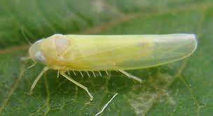
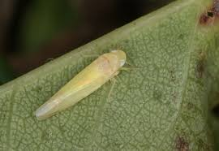

3.1-3.8 mm. Hoikka, vaaleanvihreä, heikosti sinikiiltoinen. Eturuumiissa usein vaaleita täpliä ja etusiivissä pitkä, vaalea pitkittäisvyö. Tavataan kesällä lehtipuiden lehtien alla. Lämpimämmissä maissa, joskus vaikea tuholainen, joka aiheuttaa muun muassa perunan, omenoiden ja kirsikoiden satotappioita.. Tavataan Oulun korkeudelle asti.
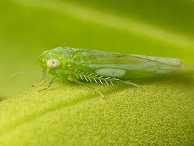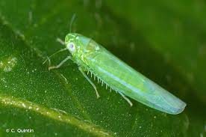
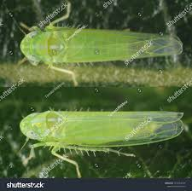
Kuva 1 naaras

3.2 -3.4 mm. Kiiltävän vaaleankeltainen. Päälaella ja etuselässä punainen kaksoisjuova. Etusiivissä tunnusomainen punainen mutkitteleva vyö. Vastakuoriutuneilla yksilöillä kuviot ovat aluksi savunharmaita, sitten keltaisia ja lopulta punaisia. Yleinen Etelä-Suomessa lehtipuilla ja pensailla, erityisesti kirsikalla ja luumupuulla.
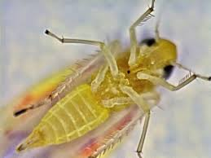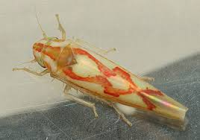

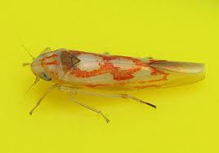

2.9-3.6 mm. Kiiltävän vaaleankeltainen, päässä ja etuselässä tummia kirjailuja. Peitin siivissä ruskehtavia poikkivöitä. Elää nokkosella ja tavataan yleisenä Etelä-Skandinaviassa. Suomesta vain satunnaisia havaintoja.
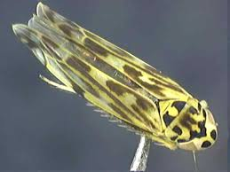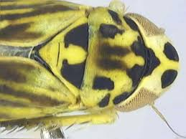

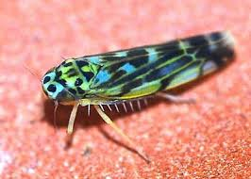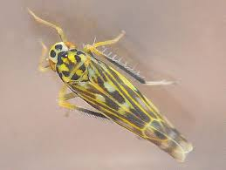

4-5.5 mm. Harmaankeltainen, päässä ja etuselässä tummia täpliä. Elää vadelmilla. Tavataan jokseenkin yleisenä Etelä- ja Keski-Suomessa.
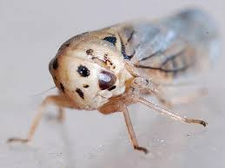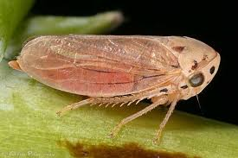

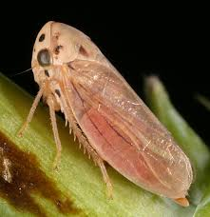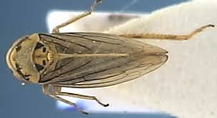

3.7-4.6 mm. Kellertävä tai ruskehtava, mustakuvioinen. Elää koivulla. Yleinen koko maassa.
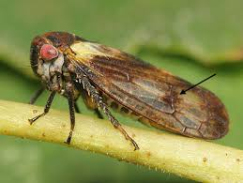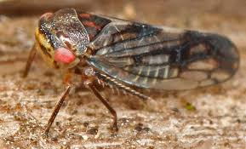

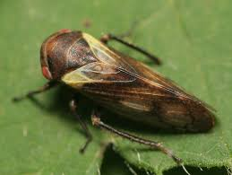

5.3-6.9 mm. Sylkikaskaan väri vaihtelee yksivärisen vaaleankeltaisesta mustaan. Yleensä siinä on kuitenkin kellanruskealla pohjalla tummia kuvioita tai poikkivöitä. Elää lukuisilla erilaisilla ruohovartisilla kasveilla. Toukat ovat vaalean vihreitä tai keltaisia ja istuvat piilossa erittämänsä ”sylkipallon” sisällä. Toisinaan sylkipallot ovat huomattavan suuria, jolloin niiden sisällä voi olla useita toukkia. Tavataan Lappia myöten.
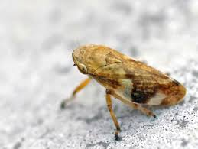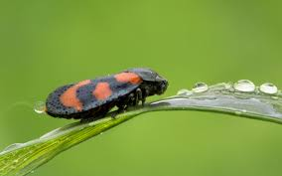

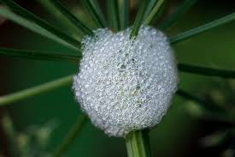

6-8 mm. Ruskehtava, etusiivissä suuria valkeita täpliä. Elää erityisesti koivulla ja harmaalepällä mutta myös muilla lehtipuilla ja pensailla. Toukat elävät sylkipallon sisällä lähellä maanrajaa muun muassa apiloilla ja kuismakasveilla. Yleinen Oulun korkeudelle saakka.
https://fi.wikipedia.org/wiki/Pensaskaskas
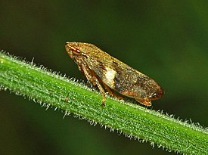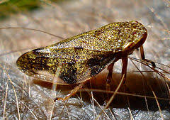

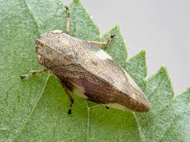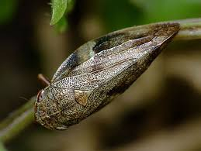
”Käärmesylkenä” tai ”konnansylkenä” tunnetun sylkipallon saa aikaan sylkikaskaan toukka. Sylki suojaa toukkaa kuivumiselta, loisilta ja pedoilta.

Jopa 40 mm. Euroopan suurin laulukaskas. Tukeva. Etusiivet melko pitkät, lasinkirkkaat, kiiltävät ja tummasuoniset. Pää suuri ja tummanruskea, takaruumis käytännössä musta. Naaraalla on pitkä munanasetin. Koiraiden takaruumiissa on värisevä kalvo, joka saa aikaan hyvin voimakkaan äänen. Hyvin yleinen Välimeren maissa erityisesti männyillä. Munat lasketaan männyn kaarnan rakoihin. Toukat pudottautuvat maahan ja imevät ravintoa puiden juurista. Niiden etujalat ovat muuntuneet voimakkaiksi kaivinjaloiksi.
Vuorilaulukaskas, Cidadetta montana, on samanlainen, mutta paljon pienempi laji. Sen laulu on hyvin heikkoa ja unettavaa. Meillä hyvin harvinaisena Etelä-Suomessa.
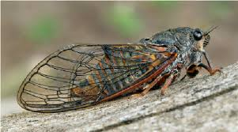
Kuva 2 vuorilaulukaskas
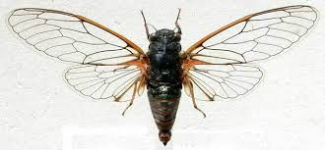
Kuva 3 vuorilaulukaskas
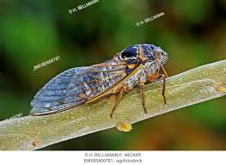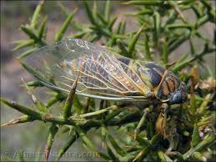
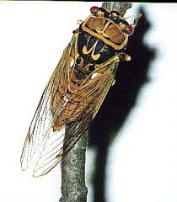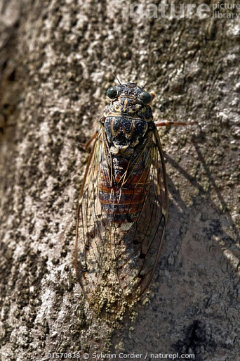

TORAKAT
Torakat muistuttavat jossain määrin kovakuoriaisia, mutta niillä on paljon ohuemmat peitinsiivet. Useimmat lajit ovat ruskehtavia, soikean muotoisia ja melko litteitä. Niillä on hyvin pitkät tuntosarvet, pitkät ja piikikkäät jalat sekä kaksi perälisäkettä. Torakat ovat erittäin nopeita ja yöaktiivisia hyönteisiä, jotka tulevat vasta pimeän laskeuduttua. Toukat muistuttava aikuisia, mutta niillä ei ole siipiä. Ne ovat kaikkiruokaisia ja niille kelpaa lähes mikä tahansa eloperäinen aines. Suomessa tavataan kaksi luonnonvaraista lajia ja useita sisätiloissa eläviä tulokkaita.
https://fi.wikipedia.org/wiki/Torakat

23-32 mm. Punaruskea, etusiivet ulottuvat takaruumiin kärjen ylitse. Suurin meillä tavattavissa torakoista. Alun perin kotoisin Afrikasta, mutta kulkeutui Amerikkaan orjakaupan myötä. Päätyy satunnaisesti Suomeen trooppisten hedelmien ja muiden ruokatavaroiden mukana. Tulee toimeen kasvihuoneissa, sokeritehtaissa ja muissa teollisuuslaitoksissa, harvemmin asuinhuoneistoissa.
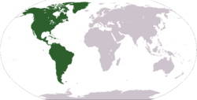
Kuva 4 Amerikka
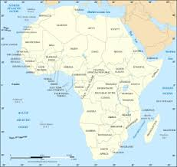
Kuva 5 Afrikka
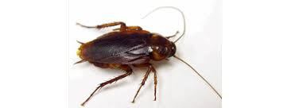
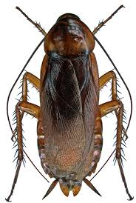
Sokeritorakka voi elää kolme kuukautta ilman ravintoa ja kuukauden ilman vettä.

Torakoilla on hyvin kehittyneet siivet. Kaikki lajit eivät osaa lentää, mutta ne voivat ohjata juoksuaan siipien avulla kuin lentokoneet

Torakat ilmestyivät maapallolle noin 320 miljoonaa vuotta sitten, eivätkä ne ole senjälkeen juurikaan muuttuneet.

10-13 mm. Koiras hieman naarasta pienempi. Väritys vaihtelee kellanruskeasta punaruskeaan, mutta etuselässä on yleensä aina kaksi tummaa ja leveää juovaa. Siivet ulottuvat takaruumiin kärjen ylitse, mutta russakat eivät osaa lentää. Naaras kuljettaa kukkaromaista munakoteloa mukanaan, kunnes pienet siivettömät toukat kuoriutuvat. Russakka oli meillä aikaisemmin hyvin yleinen sisätilojen laji, mutta on harvinaistunut viime vuosikymmenten aikana. Asuinhuoneistossa se suosii lämpimiä paikkoja uunien tai lämpöpatterien takana. Nykyään sitä tavataan leipomoista, ravintoloista, suurkeittiöistä, sairaaloista ja muista vastaavista paikoista. Russakka voi piiloutua äärimmäisen ahtaisiin rakoihin. Se suosii +25*C-35 *C lämpötilaa.
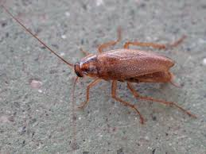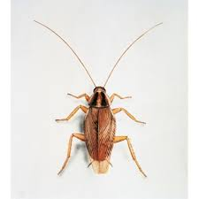
Russakkanaaras ”synnyttää” kukkaromaisen munankotelonsa kolme päivää parittelun jälkeen. Naaras kantaa sitä mukanaan noin 20 päivää, kunnes toukat kuoriutuvat esiin. Toukkien kehitys aikuiseksi kestää noin seitsemän viikkoa.

Naaras 6-10 mm, koiras 8-13 mm. Naaras on vaaleampi, leveämpi ja lyhytsiipisensä kuin koiras. Koiras on hyvä lentäjä. Lapintorakka juoksentelee tavallisesti maassa, mutta sen voi nähdä kiipeilemässä pensaissa, puissa tai aluskasvillisuudessa. Tulee toisinaan sisätiloihin kesämökeillä tai Lapin autiotuvissa. Talvehtii munana tai aikuisena. Tavataan koko maassa.
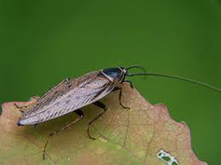
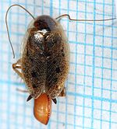
Kuva 6 naaras
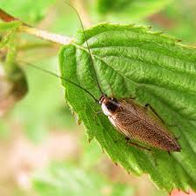
Kuva 7 uros
Vaikka lapintorakka esiintyy vain eteläosissa luonnonvaraisena, pohjoisessa se on käytännössä sisätilojen laji.

8-12 mm. Tunnetaan myös tv-torakkana. Muistuttaa lapintorakkaa, mutta musta pää jää kokonaan etuselän alle. Suosii 25-35 celsiusasteen lämpötilaa. Tulee toimeen kuivissakin paikoissa ja piiloutuu mielellään televisioiden ja radioiden sisään. Ranskantorakka on tullut Suomeen 1960-luvulla ja on nykyään vakiintunut asuinrakennuksiin. Se on erittäin nopealiikkeinen ja syö kaikenlaista eloperäistä ainesta. https://fi.wikipedia.org/wiki/Ranskantorakka
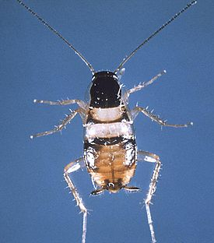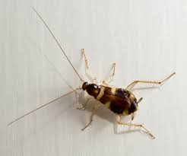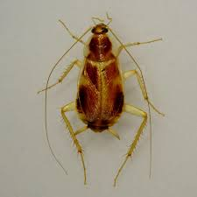

18-28 mm. Lakankiiltoinen. Naaras yksivärisen mustanruskea tai musta, koiras yksivärisen punaruskea. Naaraan siivet ovat pienet ja surkastuneet, koiraan siivet eivät yllä takaruumiin kärkeen. Naaras kantaa munakoteloa vain muutaman päivän. Suosii 20-29 celsiusasteen lämpötilaa. Tavataan samanlaisissa paikoissa kuin russakkaa, joka on kookkaampi ja pitkäsiipisempi. Russakka on monin paikoin syrjäyttänyt ruotsintorakan, joka on meillä nykyään melko harvinainen.
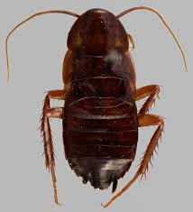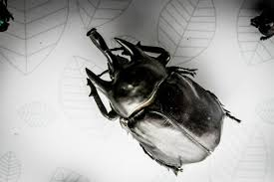

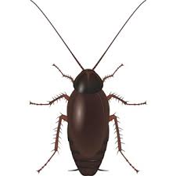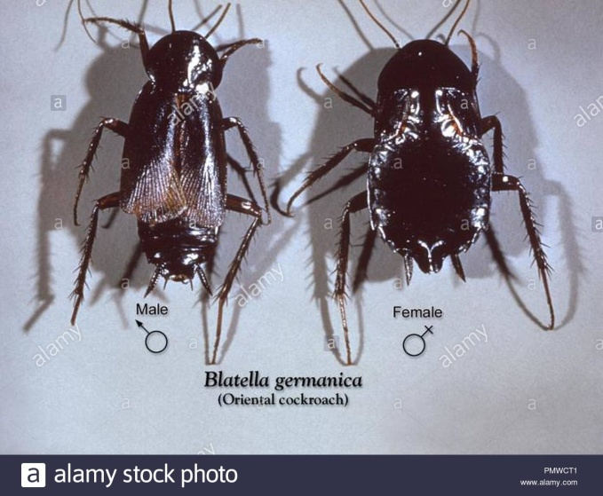
Kuva 8 uros ja naaras

Torakat havaitsevat herkästi vähäisempinäkin ilmanpaineen vaihteluita. Jos käsi liikahtaa vain aavistuksen torakan takana, eläin syöksyy salamannopeasti juoksuun. Hermoradat kulkevat perälisäkkeistä suoraan jalkoihin ja vasta sitten aivoihin. Torakka siis juoksee ennen kuin se tietää juoksevansa.

Torakat aiheuttavat paljon tuhoa sisätiloissa. Ne saastuttavat ruokatavaroita, purevat reikiä paperiin, tekstiileihin ja nahkaan ja jättävät jälkeensä ällöttävän hajun.

Torakoiden takaruumiissa on hajurauhaset , joista ne ruiskuttavat erittäin pahanhajuista nestettä.

55-65 mm. Torakoiden lähisukulainen. Vihreä tai harvemmin ruskea. Voimakkaat eturaajat ovat muuntuneet suuriksi, saksimaisiksi pyyntiraajoiksi, joiden muodostamasta loukusta hyönteisten on turha pyristellä pois. Häirittynä se levittää eturaajansa, jolloin tummat silmätäplät tulevat esiin. Joskus naaras syö koiraan parittelun jälkeen. Yleinen Välimeren maissa. Ei Suomessa.
https://fi.wikipedia.org/wiki/Rukoilijasirkat
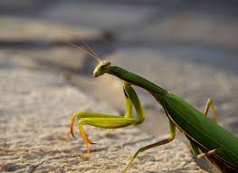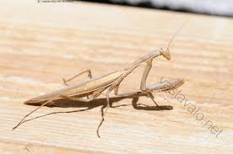
Rukoilijasirkat istuvat paikallaan täysin liikkumatta ja eturaajat yhteen puristettuina kuin rukoilevalla. Ne eivät etsi saalistaan, vaan odottavat kärsivällisesti, että saalis tulee niiden luokse. Rukoilijasirkalla on liikkuva pää, joten ne voivat seurata saaliin liikkeitä huomaamattomasti.

SUORASIIPISET
Suorasiipiset ovat kookkaita hyönteisiä, joiden takajalat ovat muuttuneet voimakkaiksi hyppyraajoiksi. Niillä on kaksi siipiparia, joista etummaiset ovat erilaistuneet pienemmiksi, koviksi peitinsiiviksi. Takasiivet ovat usein leveät ja värittömät. Useimmat lajit ovat lentokyvyttömiä, mutta ne saavat hyppyihinsä lisää pituutta liitämällä takasiipiensä avulla. Lähes kaikki suorasiipiset tuottavat jonkinlaista ääntä. Muodonvaihdos on vaillinainen, ja toukat aikuistuvat tavallisesti vasta loppukesällä. Useimmat lajit talvehtivat muna-asteella. Suomessa 32 lajia.
https://fi.wikipedia.org/wiki/Suorasiipiset

17-26 mm. Vaaleanruskea, päässä ja etuselässä tummempia, epäselviä täpliä. Etusiivet ulottuvat takaruumiin kärkeen, takasiivet pidemmät. Tavataan sisätiloissa lämpimissä ja kosteissa paikoissa, väliaikaisesti myös kaatopaikoilla. Kaikkiruokaiselle kotisirkalle kelpaavat ruoantähteet, tekstiilit, nahka ja raadot. Se liikkuu lähinnä yöllä ja illalla, mutta voi sirittää päivällekin. Erittäin nopealiikkeinen. Oli aikaisemmin Suomessakin yleinen ihmisasumusten laji, mutta nykyään harvinainen ja Lähi-Idästä.
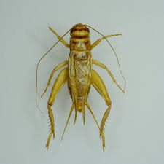
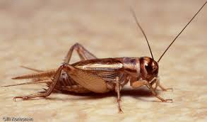

12-17 mm. Kumaraselkäinen, vaalean ruskea, tummempien poikkijuovien kirjaileva laji. Raajat ja etenkin tuntosarvet hyvin pitkät. Naaraalla lähes ruumiin mittainen miekkamainen munanasetin. Takasäärissä tiheään pitkiä okia. Ansarihepokatti on täysin siivetön eikä se kykene ääntelemään. Se ei myöskään kuule mitään. Se voi puoli metriä ylöspäin ja puolitoista metriä eteenpäin. Tavataan Pohjois-Euroopassa lähinnä kasvihuoneissa, joskus myös ruukkukasveissa, kasvitieteellisissä ja talvipuutarhoissa. Se syö kuolleita eläimiä, kirvoja ja kilpikirvoja, mutta myös pehmeitä kasvinosia. Meillä melko yleisenä kasvihuoneissa.

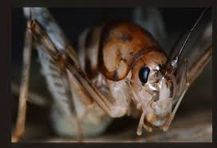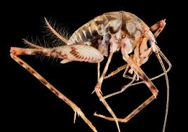

Tuntosarvet ruumista lyhyemmät. Naaraat ovat hieman suurempia kuin koiraat, mutta niillä on lyhyemmät siivet ja lyhyt munanasetin. Heinäsirkat ovat päiväaktiivisia kasvinsyöjiä. Sekä koiraat että naaraat sirittävät hankaamalla takaraajojensa reisiä etusiiven suonia vasten. Siritys on lyhyttä ja melko heikkoa. Munat lasketaan kalvomaisiin, myöhemmin kovettuviin munapusseihin. Useimmat lajit elävät niityillä ja muilla ruohomailla ja ne pakenevat hyppäämällä.
https://fi.wikipedia.org/wiki/Hein%C3%A4sirkat

13-17 mm. Väritys vaihtelee yksivärisen vihreitä keltaiseen, ruskeaan, harmaaseen, punaiseen tai kirjavaan. Takaruumiin kärki on usein punertava. Takasiivet ovat hyvin kehittyneet ja ulottuvat takaruumiin kärjen ylitse. Toukat ovat huomaamattomia ja niitä nähdään alkukesällä, aikuisia heinäkuusta syksyyn. Yleinen suuressa osassa maata.
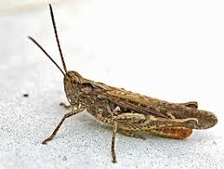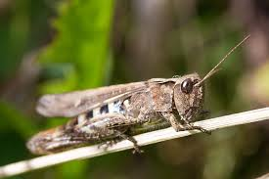

13-15 mm. Päälaella on lyhyt pitkittäisuurre. Koiras vihreän, ruskean ja harmaan kirjava. Naaras yltä vihreä. Vatsa molemmilla sukupuolilla kellanvihreä. Viihtyy kosteilla niityillä, ojanvarsilla, pellonreunoilla, mutta tavataan myös kuivemmilla paikoilla. Sirittelee usein koko maassa.
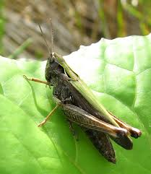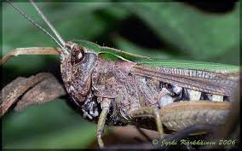
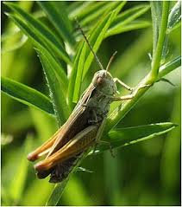
Heinäsirkat syövät lähinnä heinäkasveja. Ne pitävät heinää pupumaisesti etujalkojen välissä ja nakertavat lehteä reunasta.

Vastakuoriutuneen aikuisen kitiinikuori on vielä pehmeää, jolloin eläin on hyvin haavoittuvainen. Siivet ja Siivet ja kuori kovettuvat parissa päivässä, mutta sitä ennen heinäsirkka pysyttelee visusti piilossa.

Pelätyt kulkusirkat kuuluvat heinäsirkkojen heimoon. Ne voivat muodostaa suurien vaeltavia parvia, jotka syövät matkallaan kaiken vihreään kasvillisuuden. Ne ovat suuri vitsaus Aasiassa ja Afrikassa. Idänkulkusirkka, Locusta migratoria, on noin 35 mm pitkä laji, jota tavataan Välimeren maissa. Naaras on vihertävä, koiras usein ruskehtava. Ne eivät aiheuta pahoja Euroopassa. Idänkulkusirkat ovat hyviä lentäjiä, ja harhailijoita tavataan satunnaisesti myös Suomen rannikoilta.
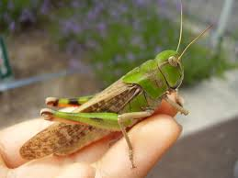
Kuva 9 idänkulkusirkka
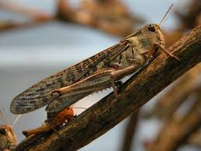
Kuva 10 idänkulkusirkka

https://fi.wikipedia.org/wiki/Kulkusirkka

Tuntosarvet ruumiista pidemmät. Takaruumiissa kaksi perälisäkettä. Naaraalla pitkä munanasetin. Hepokatit ovat petoeläimiä, mutta ne syövät myös kasviravintoa. Osa lajeista on aktiivisia yöllä., osa päivällä. Ainoastaan koiraat sirittävät hankaamalla etusiipiä toisiaan vasten. Siritys on voimakkaampaa ja pitkäkestoisempaa kuin heinäsirkoilla. Hepokatit elävät puissa ja pensaissa ja suosivat korkeakasvuisia pöheiköiltä. Munat lasketaan maahan yksitellen. Pakenevat usein hyppäämällä. https://fi.wikipedia.org/wiki/Hepokatit

12-15 mm. Vaaleanvihreä, harvemmin kellertävä. Siivet hyvin kehittyneet. Naaraan munanasetin 8-9 mm. Elää korkealla erityisesti tammien latvustossa, mutta tavataan myös muista lehtipuilla. Aktiivinen illalla ja yöllä. Tammihepokatti on hyvä lentäjä ja tulee mielellään valolle. Koiraat eivät siritä, mutta ne saavat aikaan heikot äänen rummuttavalla puun lehtiä takajaloillaan. Naaras laskee munat kaarnan halkeamiin. Toukkia tavataan touko-heinäkuussa, aikuisia elo-lokakuussa. Syö hyönteistoukkia, kirvoja ja muita pikkueläimiä. Ei Suomessa. Tavataan jo Etelä-Ruotsissa.
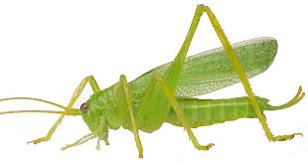

13-20 mm. Ruskea, toisinaan punertava tai lähes musta. Alta vihertävän keltainen. Naaraan munanasetin 9-11 mm. Etusiivet lyhyet ja surkastuneet, takasiivet puuttuvat. Aktiivinen sekä päivällä että yöllä. Pensashepokatti viihtyy parhaiten metsäisillä pellonreunoilla ja korkean aluskasvillisuuden suojissa puolivarjoisilla paikoilla. Naaras laskee munat maahan, kaarnan rakoihin, kasvien varsiin tai lehtisuoniin. Aikuisia nähdään tavallisesti heinäkuusta alkaen. Yleinen etenkin Etelä- Suomen rannikkoseuduilla.
https://fi.wikipedia.org/wiki/Pensashepokatti
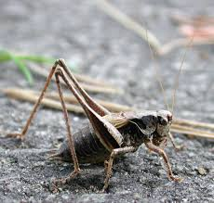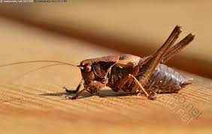
Hepokattien korva sijaitsee eturaajojen polvessa. Se on paritteluvalmiin naaraan kannalta käytännöllistä, sillä koivillaanhan se köpöttelee kosijansa luo.

25-45 mm. Vaihtelevan värinen, vihreä tai ruskea, usein tummatäpläinen. Siivet ovat hyvin kehittyneet. Naaraas munanasettimella on pituutta noin 20 mm. Niittyhepokatti on päiväaktiivinen, mutta sirittää vain aurinkoisilla ja lämpimällä säällä. Kävelee usein maassa ja voi pyydystää suuriakin hyönteisiä. Aikuisia yksilöitä tavataan vasta loppukesällä, ja ne voivat laulaa myöhään syksylläkin jos lämpöä riittää. Voi purra ihmistä kipeästi. Yleinen Etelä- ja Keski-Suomessa.
https://fi.wikipedia.org/wiki/Niittyhepokatti
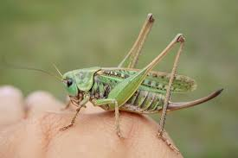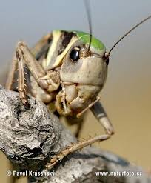
Niittyhepokatin pureman uskottiin ennen parantavan syyliä, ja lajinimi verrucivorus sen tieteellisessä nimessä tarkoittaa syylänpurijaa. | ”Laulu”. Kun linnut heinäkuussa lopettavat laulunsa , heinäsirkat ja hepokatit vasta aloittelevat. Heinäsirkoilla laulavat sekä koiraat ja naaraat, mutta ihmiskorva kiinnittää huomiota yleensä vain koiraan voimakkaampaan siritykseen. Hepokateista. Hepokateista laulavat vain koiraat, jotka houkuttelevat naaraita parittelemaan. Kaikilla lajeilla on oma, lajityypillinen laulunsa, jonka perusteella ne voivat mahdollisesti erottaa toisistaan .

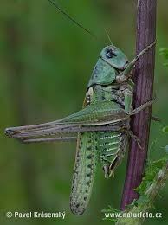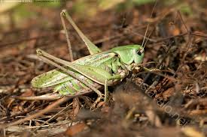

https://fi.wikipedia.org/wiki/Osittainen_muodonvaihdos
https://fi.wikipedia.org/wiki/Harmaalepp%C3%A4
https://fi.wikipedia.org/wiki/Kuismakasvit
https://fi.wikipedia.org/wiki/L%C3%A4hi-it%C3%A4
https://fi.wikipedia.org/wiki/Pohjois-Eurooppa

